§9.7第一型曲面积分的计算
一、第一型曲面积分的概念与性质
定义 设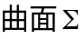是光滑的，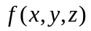在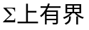。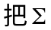任意分成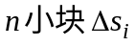
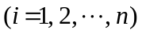（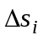也同时代表第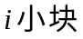曲面的面积），任取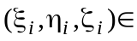，作和式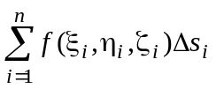，设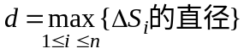，如果当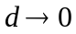时，这和式的极限总存在，则称此极限为在曲面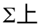的第一型曲面积分或对面积的曲线积分，记作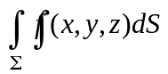，即
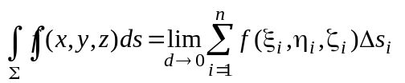，
其中称为被积函数，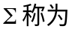积分曲面。
注：（1）当在光滑曲面连续时，存在。
（2）面密度为连续函数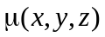的光滑曲面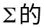质量为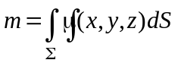。
（3）第一型曲面积分具有与第一型曲线积分相类似的性质。

一、第一型曲面积分的计算法
设光滑曲面方程为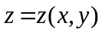， 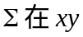面上的投影区域为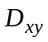，函数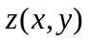在上有一阶连续偏导数，如果在上连续，则有
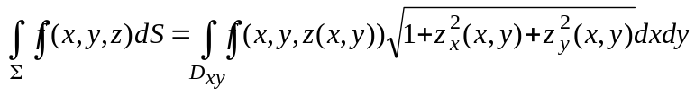。

注：（1）在计算第一型曲面积分时，只要将被积函数中的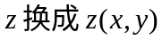，曲面的面积元素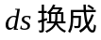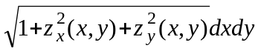，换成其投影区域即可。
（2）若曲面方程为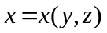，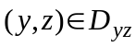，则
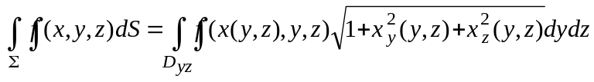，
（3）若曲面方程为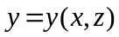，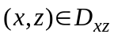，则
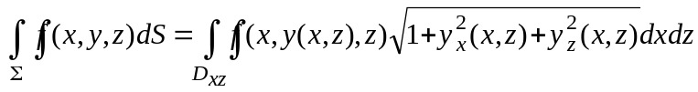。
（4）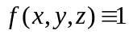时，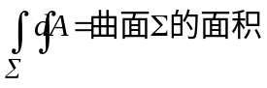。化为二重积分后与重积分应用中求曲
面面积公式一致。
- 计算曲面积分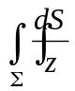，其中是球面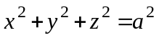被平面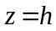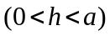截
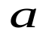
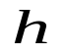
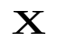
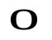
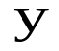
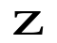
出的顶部。
解：方程为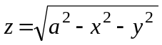，
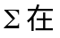面上的投影区域为
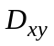：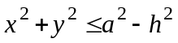，
又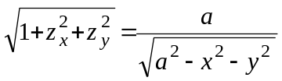，
∴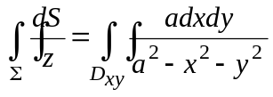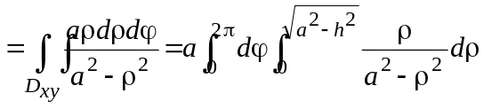
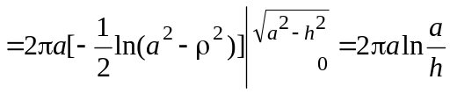。

例2．计算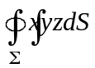，其中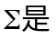由平面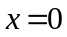，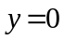，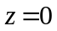及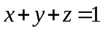所围成的四
面体的整个边界曲面。
解：整个边界曲面在平面，，及上的部分依次记为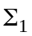，
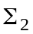，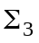，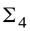，于是
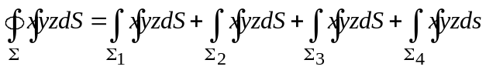
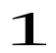
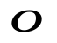
∵在，，上，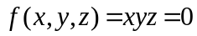，
∴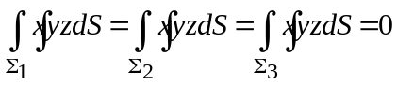。
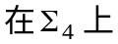，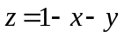，
∵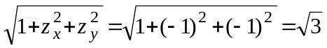，
∴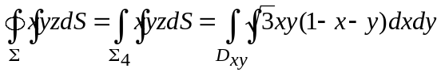
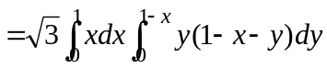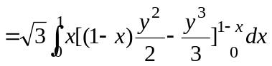
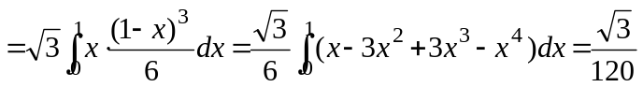。
例3．计算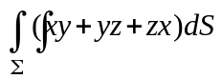，其中是由锥面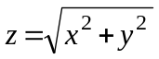被柱面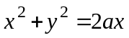所
截得的有限部分。
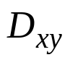
解：∵关于而对称，而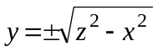，被积函数中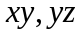都是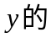奇函数，
∴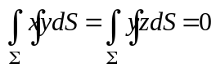，∴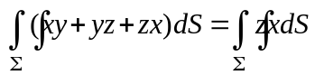。
∵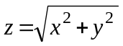，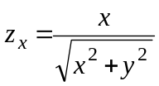，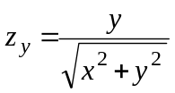，
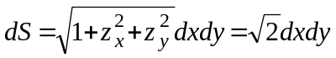，
∴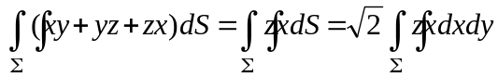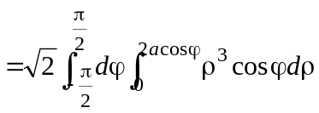
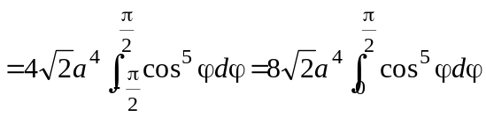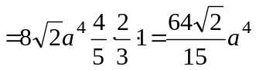。
例4．计算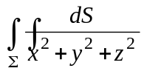，其中：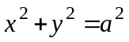，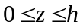，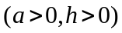。
解：∵曲面关于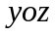平面和平面对称，
- ∴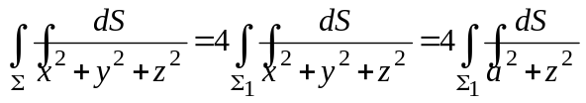，
其中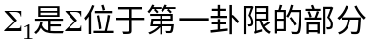，的方程为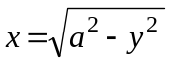，
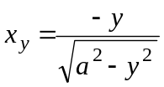，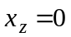，
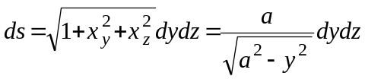，
把投影到平面，得

